RongClund自定义消息

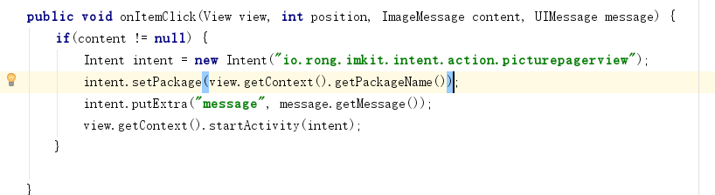在继承**extends** IContainerItemProvider.MessageProvider<VideoMessage>

时重写其中的方法**public void** bindView(View v, **int** i, VideoMessage videoMessage, UIMessage message) {}

其中UIMessage中携带接受到的消息信息

使用Parcel的原因

由于收发消息存在于两个进程，故在显示时是、获取到消息需要使用Parcel 将另一个进程（ipc进程，用于接受消息）中的数据写入到另外一个进程（自己的app应用线程）中